Ընդհանուր օրթոնորմալ համակարգեր: Համակարգերի
փակությունը և լրիվությունը:
Ֆուրիեի շարքեր և Ֆուրիեի գործակիցներ

Սահմանում 1.2.1. Դիցուք 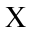-ը էվկլիդյան տարածություն է: -ից ոչ զրոյական վեկտորների 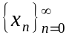 համակարգը կոչվում է օրթո-գոնալ, եթե
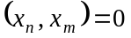, երբ :
Եթե դրա հետ մեկտեղ յուրաքանչյուր էլեմենտի նորման` 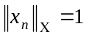, ապա համակարգը կոչվում է օրթոնորմալ համակարգ, այ-սինքն - համակարգը օրթոնորմալ է, եթե
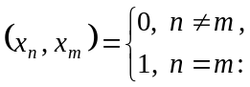
Պարզ է, որ եթե 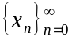 -ը օրթոգոնալ համակարգ է, ապա 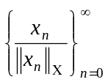-ը կլինի օրթոնորմալ համակարգ: Մասնավորապես 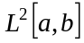-ում 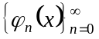-ը կկոչվի օրթոնորմալ, եթե
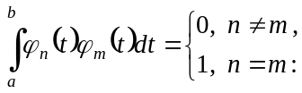
Սահմանում 1.2.2. էվկլիդյան տարածության տարրերի համակարգը կոչվում է լրիվ -ում, եթե գոյություն չունի ոչ զրոյական էլեմենտ, որը լինի օրթոգոնալ բոլոր 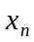-երին, այսինքն եթե 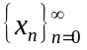-ը լրիվ է, և գոյություն ունի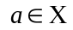 այնպես, որ 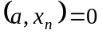, ապա 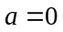:
Սահմանում 1.2.3. Տարրերի համակարգը կոչվում է փակ -ում, եթե 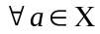 կարելի է ցանկացած ճշտությամբ մոտարկել այդ հաջորդականության վերջավոր գծային կոմբինացիաներով, այսինքն`
և 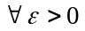թվի համար գոյություն ունի 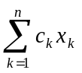այնպես, որ
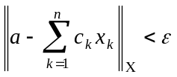:
Մասնավորապես` 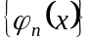 համակարգը փակ է 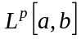-ում (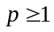), եթե յուրաքանչյուր 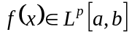 և 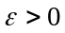-ի համար հնարավոր է ընտրել 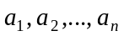 թվեր այնպես, որ
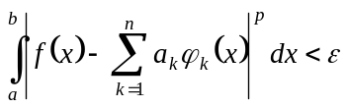:
Դիցուք ունենք 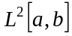 -ում 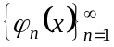 օրթոնորմալ համակարգը և ենթադրենք` 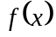 ֆունկցիան ներկայացված է շարքով
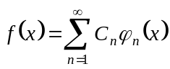: (1)
Ենթադրենք, որ (1) շարքը հավասարաչափ զուգամիտում է -ին: Այդ դեպքում 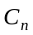 գործակիցները կարող ենք որոշել անմիջականորեն: Դրա համար բազմապատկենք հավասարման երկու կողմը 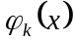-ով և ինտեգրենք 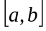- ով ( շարքի ինտեգրումը հնարավոր է, քանի որ շարքը հավասարաչափ զուգամետ է): Այսինքն`
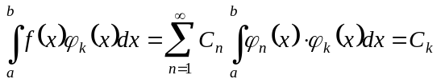:
Այսպիսով` 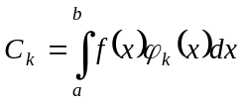, 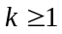:
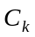 գործակիցները կոչվում են Ֆուրիեի գործակիցներ, իսկ (1) շարքը 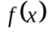-ի Ֆուրիեի շարք:

